碳 e信
——基于区块链+高频大数据构建企业可信碳账户，助力企业节能减排的MRV平台

队伍成员：
邓小娟 罗子仪 胡龙辉 谢洪斌 习洪霖
技

术

文

档

2022年11月30日

目录：
基于“区块链+大数据”的MRV与企业促减排平台 3
一、需求背景 3
（一）碳中和目标 3
（二）碳排放审计 3
（三）碳交易市场 3
（四）绿色信贷 3
（五）企业节能减排 4
二、产品介绍 4
（一）平台简介 4
（二）功能阐述 4
三、整体架构 5
（一）总体选择 5
（二）应用技术 5
（三）整体框架视图 6
（四）对外交互 7
五、 详细设计 7
（一）政府端 7
（二）企业端 7
（三）审计机构端 8
六、 产品畅想（开放接口与未来应用） 8
链外治理机构 9
金融机构端 9

基于“区块链+大数据”的MRV与企业促减排平台

【具体接口请查看合约目录下的接口文档】
- 需求背景
- 碳中和目标
面对全球气候恶化的局面，为达成“努力争取2060年前实现碳中和”的目标，截止到2021年年底，中国碳达峰碳中和“1+N”政策体系已基本建立。发布了碳达峰十大行动有关文件，内容涵盖节能减排的各个方面和行业；近年来，我国各界人士在各个领域进行了大量科研与实践，致力于探寻实现碳中和目标的高效途径。基于同样的初衷，团队成员围绕碳中和目标，设计了此款区块链平台。

（二）碳排放审计
传统碳排放审计存在审计数据质量低、数据采集成本高、核算工作量大和审计工作延时等弊端，而区块链技术的不可篡改、透明度高、共识机制和智能合约等特点有助于改善上述问题。为改善碳排放审计工作，简化工作流程，提高工作效率，团队成员花费大量的时间精力，做了大量的研究与实践，开发了此平台。通过应用区块链技术，本平台可以促进审计数据共享、保障审计数据安全、降低审计成本和优化碳排放审计流程。

（三）碳交易市场
中国碳交易市场的信息不透明，企业不愿意公开碳排放、碳配额总量、配额方案以及交易数据等信息，导致各企业信息获取不及时，不能做出有效的交易决策。不透明的碳交易市场信息，使交易双方不能确定公平合理的市场定价，大大增加了交易成本，降低了交易效率，导致中国的碳交易市场缺乏流动性，市场发展缓慢。
- 绿色信贷
我国部分银行采用“赤道原则”，要求针对评估问题开发管理机制并建立投诉机制,要求评估报告由独立第三方审查, 要求项目信息披露温室气体排放水平,我国并没有做此项强制披露要求,这使得我国的绿色信贷发放透明度相对较低,发放对象也相对不严格。
- 企业节能减排
碳排放数据的核算来源有三大方面：直接控制或拥有的排放源所产生的直接排放、企业自用的外购电力和热力所产生的间接排放、其他间接排放。一般来说，企业节能减排主要通过：
1，引进新的技术设备；
2，基于已有设备和能源进行管控，通过完善和优化企业活动的各个流程之中的耗能活动达到节能减排；
本平台主要专注于第二种节能与减排方法；通过嵌入企业各个生产只制造以及日常活动的环节，精细化收集碳排放数据，并实时上链和计算，并利用相关技术结合链外治理机构，通过对企业某一环节数据的实时分析对企业设备进行自动化调节，提高能源的利用效率，促进企业节能减排。

二、产品介绍

（一）平台简介
为解决解决碳排放监管，审计，核查和分行业结算以及精细化管理和控制企业能源与排放等问题；本团队基于区块链与大数据技术，设计了此平台，可在协助政府监管，审计机构的碳排放数据审计，碳排放企业的碳交易，以及金融机构与碳排放之间的绿色信贷等方面发挥重要作用，采用自动化与智能化的方法，改进传统工作模式与工作步骤，大大提高工作效率的同时能够保障安全性。
- 功能阐述
    - 政府对企业进行认证，对每个企业在期初并发放初始的碳排放权，能对链上数据进行实时查看；
    - 数据上链之前，利用自动化、智能化方式进行清洗，提高数据转换效率，降低数据前期的整理成本，提高审计效率。
    - 通过区块链平台，利用自动计算手段，计算出各项指标排名，供政府部门进行政策效果评估、行业监管、对企业碳交易与绿色信贷等金融活动进行引导提供数据支撑。成为政府部门进行监管与政策引导的重要工具。
    - 通过区块链的运用，解决碳交易市场的信息不透明问题。企业的碳排放量、碳配额总量、交易量等数据通过区块链实时记录，利用区块链去中心化、不可篡改、可追溯和数据加密共享等技术优势，助推建立透明公开的碳交易市场。减少交易成本，提高交易效率，促进中国的碳交易市场快速发展。
    - 通过区块链平台，获取高质量数据，构建企业绿色指数，为绿色信贷提供依据。
    - 区块链内部的节点用户对链内数据享有高度知情权, 提高碳排放审计数据透明度，发挥大众监管作用。同时通过区块链，可追溯历史数据，从而减少人为违规的风险，提高了企业经济活动的安全性。

三、整体架构

（一）总体选择
平台总体选择一个轻链上，重链下的总体架构；
链上设计节点准入，权限治理以及相关数据上链的智能合约协议；而将数据清洗，查询，分析和建模等工作放在链下，利用数据导出组件将链下数据导出使用传统后端进行响应和交互；

（二）应用技术
webase平台，数据仓库组件、数据导出组件、权限治理组件、智能合约、javasdk；数据库；
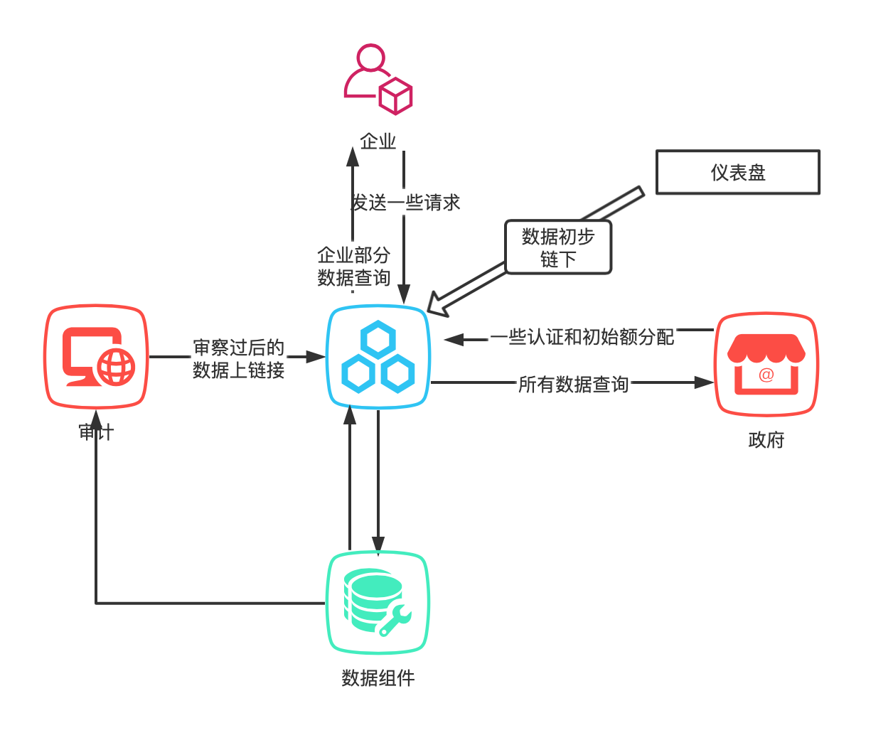
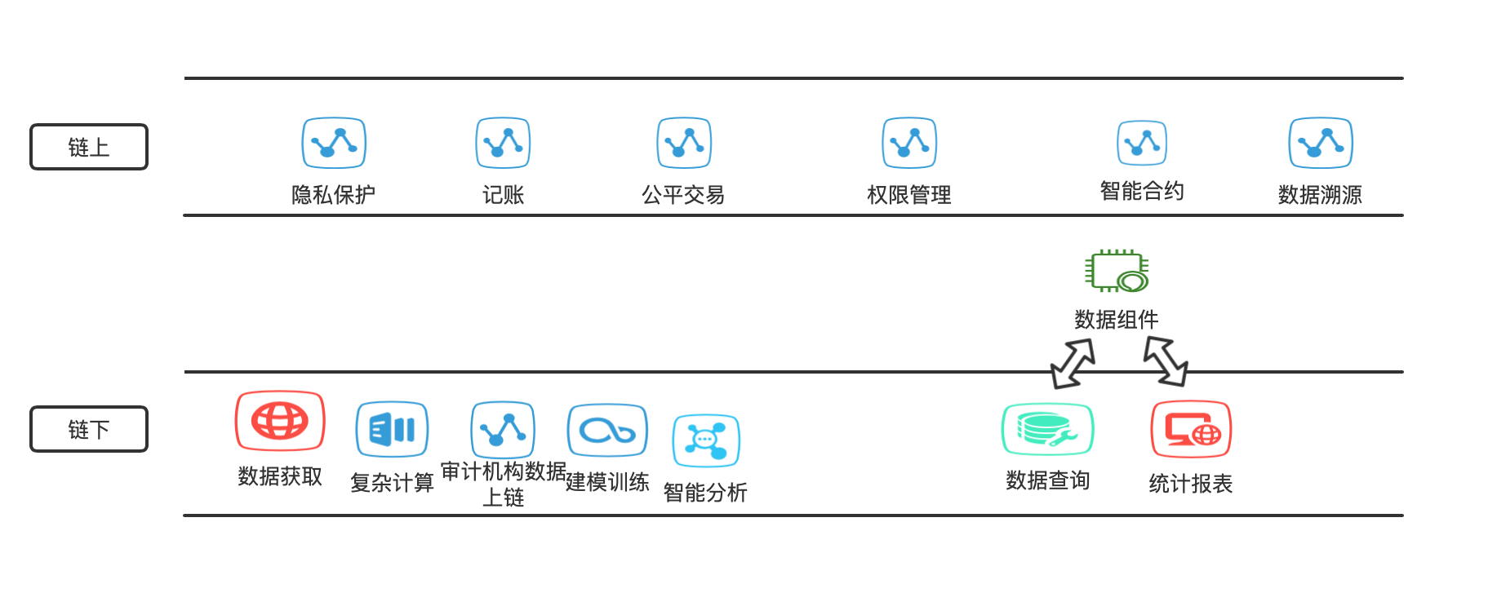
- 整体框架视图

- 对外交互
政府查询数据与企业上传数据通过前端与区块链平台交互，并用了传统后端处理相关请求进行数据的查询操作；
审计机构通过数据抽取导入在区块链的数据进行审计分析，通过前端与区块链交互进行碳核查报告数据的上链，企业数据上链与查询也主要通过前端，数据上链通过前端以及暴露的接口和区块链平台进行交互；
而数据查询放在链下；（但是现行阶段还只能用sdk进行和区块链平台交互，前端和传统后端并不完善）
- 详细设计
针对不同的机构我们设计了不同的合约模块与服务
- 政府端
1.功能概述
碳排放权分配；数据查询与可视化查询
2.业务流程
对企业进行认证，确定企业所属行业、产业等相关信息，基于这些信息对企业进行相关权限设置，保证链上相关数据安全；
调用合约在一开始对企业的相关碳排放权进行分配；
进行链上数据查询，管控企业实时碳排放信息；政府能根据这部分信息对限行政策进行相关调整，完善“1+N”碳排治理政策设计的实现；
3.对外接口
具体接口请查看合约目录下的接口文档，设计了四个合约，针对不同的实体和功能；
- 企业端
1.功能概述
数据上链，碳账户形成，企业碳账户数据、碳排放数据、碳核查报告查询；与其他企业进行碳交易
2.业务流程
通过将相关探测仪器嵌入各个生产、制造等环节实行实时数据监测，收集的数据经过简单的清洗之后调用智能合约上链，并根据企业行业、地区、产业等信息出发相关智能合约挑选指标数据进行简单计算形成企业碳账户
3.对外接口
具体接口请查看合约目录下的接口文档，设计了四个合约，针对不同的实体和功能；

- 审计机构端
1.功能概述
数据抽取、报告上链、修正企业碳账户
2.业务流程
通过数据导出组件，将链上节点数据进行全量导出与使用，通过对企业上传的数据进行分析，核查碳排放量，生成核查报告，触发智能合约上链报告；若发现存在数据异常和数据造假等行为，这部分信息经政府审理确认之后，将数据写上链，并触发智能合约对企业的相关碳账户进行修改和惩罚；
3.对外接口
具体接口请查看合约目录下的接口文档，设计了四个合约，针对不同的实体和功能；
实际上企业的很多环节存在相当的能源浪费，生产材料浪费，燃料燃烧不充分、企业泄漏等问题，这些问题造成企业碳排放量的增加，而这部分是不需要对生产设备进行大幅改造就能避免的；
例如在能源燃烧等环节，平台提供了对接链外程序的API接口，能实现对公司数据的实时获取，通过分析，发现气体泄漏然后触发警报，调控通风口，燃烧温度，气压使得燃料充分燃烧，提高能源的利用效率；

- 产品畅想（开放接口与未来应用）

链外治理机构
- 平台同时开放了针对与链外治理机构的接口，链外的一些治理机构是通过研究到某一个小的环节中，通过监测数据改造设备，对环节进行精细化控制；比如智慧楼宇这样的一个项目，是先通过对楼宇等建筑建模并进行相关数据改造，通过收集到的数据分析实现自动化的用电控制；但是智慧楼宇这个项目是先进行调控，再将排放数据上链，而我们的平台的实现流程是数据先经过平台再到机构实行自动化控制，这样可能会牺牲一些控制上的及时性（也在努力改善），但是总的来说这样更加利于政府监管，并且能实时观察到变化，并将企业的碳排放量维持在一个稳定的水平；

金融机构端
1.功能概述
数据查询，授信，打包企业碳排放权生成衍生品，完善金融市场
2.业务流程
区块链平台同样为以后金融机构的加入打好基础，向提供政府对企业数据的查询一样，通过授权，金融机构对企业相关数据进行查询，授信等操作；同时还对中小型公司碳排放权进行打包，在二级市场出售，或生成相关衍生品出售或进行抵押贷款等；

吴花平，刘自豪. 基于区块链的碳排放审计流程优化研究（2022.7）

